Les images

- Ouvrez le fichiez Modele-faxAUF.odt
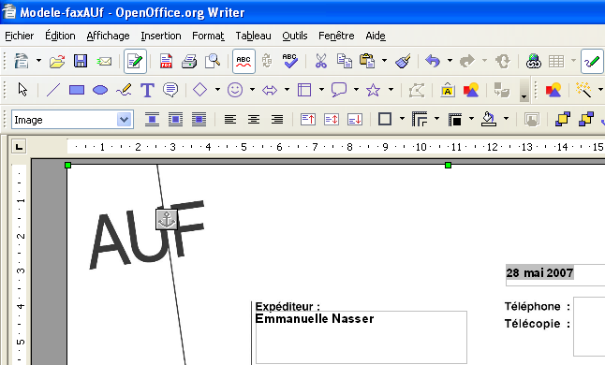
- Cliquez sur le grand « AUF ». Une ancre apparaît ainsi que des poignées vertes
A

Cela signifie que vous êtes sur une image. Vous pouvez vérifier cela :
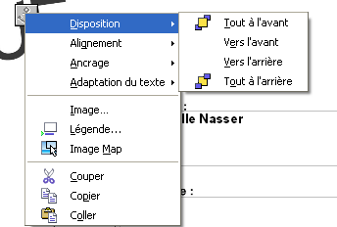
- en constatant l'apparition de la barre d'outils permettant de jouer avec les commandes des images (A),
- en faisant un clic droit sur l'ancre déroulant un menu reprenant, en plus détaillé, les commandes de la barre d'outils Dessin.
- en déplaçant l'image grâce au curseur qui devient

Cliquez maintenant sur la partie gris foncé bordant votre fax pour dé-sélectionner l'image. En cliquant sur les bords gris clairs de vos différents encadrés, les petites poignées vertes réapparaissent vous indiquant que tous ces encadrés sont des images.
- Pour écrire dans un de ces encadrés, il faut « sortir » l'image en cliquant hors du fax.

Important. Il peut arriver que les différents encadrés n'apparaissent pas. Vérifier que ces images ne sont pas recouvertes par une autre !
- Essayons :
- Cliquez sur AUF pour sélectionner la plus grande image.
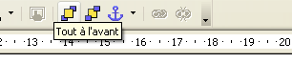
- Dans la barre d'outils Dessin (A) cliquez sur l'icône Tout à l'avant. Maintenant vous ne pouvez plus écrire dans les encadrés car ils sont passés dessous. Pour les faire repasser dessus, il faut que la grande image repasse à l'arrière en cliquant sur l'icône Tout à l'arrière.

Bravo !

